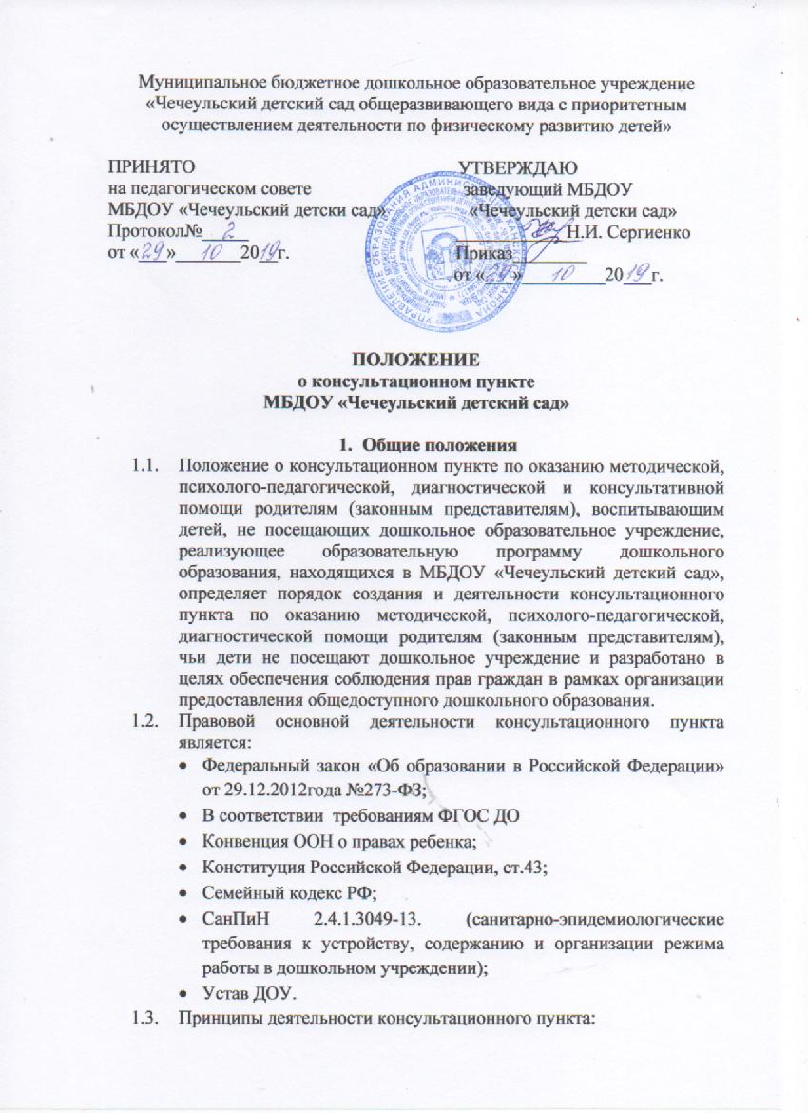
- личностно ориентированный подход к работе с детьми и родителями (законными представителями);
- сотрудничество субъектов социально-педагогического пространства;
- открытость системы воспитания.
  - Деятельность консультационного пункта созданного в МБДОУ «Чечеульский детский сад» регулируется настоящим Положением.

2. Цели и задачи консультационного пункта.
2.1. Основные цели создания консультационного пункта:
- обеспечение доступности дошкольного образования;
- выравнивание стартовых возможностей детей, не посещающих ДОУ, при поступлении в школу;
- обеспечение единства и преемственности семейного и дошкольного воспитания;
- повышение педагогической компетентности родителей (законных представителей), воспитывающих детей дошкольного возраста на дому, в т. ч. детей с ограниченными возможностями здоровья.
2.2. Основные задачи консультационного пункта:
- оказание консультативной помощи родителям (законным представителям) и повышение их психологической компетентности в вопросах воспитания, обучения и развития ребенка;
- диагностика особенностей развития интеллектуальной, эмоциональной и волевой сфер детей;
- оказание дошкольникам содействия в социализации;
- обеспечение успешной адаптации детей при поступлении в ДОУ или школу;
- информирование родителей (законных представителей) об учреждениях системы образования, которые могут оказать квалифицированную помощь ребенку в соответствии с его индивидуальными особенностями.
2.3. Принципы деятельности консультационного пункта:
- личностно-ориентированный подход к работе с детьми и родителями (законными представителями);
- сотрудничество субъектов социально-педагогического пространства;
- открытость системы воспитания.

3. Организация деятельности консультационного пункта
3.1. Консультационный пункт на базе МБДОУ «Чечеульский детский сад» открывается на основании приказа заведующего ДОУ.
3.2. Организация консультативной и психолого-педагогической помощи родителям (законным представителям) строится на основе их взаимодействия с воспитателем, другими специалистами. Консультирование родителей (законных представителей) может проводиться одним или несколькими специалистами одновременно.
3.3. Количество специалистов, привлекаемых к психолого-педагогической работе в консультационном пункте, определяется исходя из кадрового состава МБДОУ «Чечеульский детский сад».
3.4. Координирует деятельность консультационного пункта старший воспитатель на основании приказа заведующего ДОУ.
3.5. Формы работы психолого-педагогического консультационного пункта:
- очные консультации для родителей (законных представителей);
- коррекционно-развивающие занятия с ребенком в присутствии родителей (законных представителей);
- совместные занятия с родителями и их детьми с целью обучения способам взаимодействия с ребенком;
- мастер-классы, тренинги, практические семинары для родителей (законных представителей) с привлечением специалистов ДОУ (согласно утвержденному графику ежемесячно).
3.6. Консультационный пункт работает согласно расписанию, утвержденному заведующим ДОУ.
3.7. Количество специалистов, привлекаемых к психолого-педагогической работе в консультационном пункте, определяется кадровым составом ДОУ:
- старший воспитатель
- педагог - психолог
- учителя-логопеды
- воспитатели
- музыкальный руководитель
- инструктора по физической культуре.
3.8. Специалисты, оказывающие методическую, психолого-педагогическую и консультативную помощь детям, их родителям (законным представителям) несут ответственность перед родителями (законными представителями) и администрацией за:
- объективность диагностической помощи и неразглашение её результатов;
- предоставление компетентных и обоснованных рекомендаций;
- введение документации, сохранность и конфиденциальность информации.

3.9. Родители (законные представители) обратившиеся в консультационный пункт имеют право:
- на получение квалифицированной помощи,
- на высказывание собственного мнения и обмен опытом воспитания детей;
- участники должны быть предупреждены об обоюдной ответственности за эффективность выполнения рекомендаций специалистов.
3.10. Для работы с детьми и родителями (законными представителями) используются материально-техническая база детского сада.
3.11. За работу в консультационном пункте специалистам дошкольного образовательного учреждения в соответствии с учетом рабочего времени устанавливается доплата из стимулирующего фонда учреждения.
3.12. За получение консультативных услуг плата с родителей (законных представителей) не взимается.
4. Документация консультационного пункта
4.1. Ведение документации консультационного пункта выделяется в отдельное делопроизводство.
4.2. Перечень документации консультационного пункта:
– план проведения образовательной деятельности с детьми и родителями (законными представителями), который разрабатывается специалистами ДОУ на учебный год и утверждается его руководителем. В течение учебного года по требованию родителей (законных представителей) в документ могут вноситься изменения;
– годовой отчет о результативности работы;
– журнал учета консультаций специалистов в рамках работы консультационного пункта, который ведется старшим воспитателем;
– журнал предварительной записи родителей (законных представителей) ребенка на консультацию;
– график работы консультационного пункта;

